**GIÁO ÁN SÁCH GIÁO KHOA CÁNH DIỀU**

**BÀI 14: ARENE (HYDROCARBON THƠM)**

**I. MỤC TIÊU**

**1. Kiến thức:**

Trình bày được:

* Khái niệm về arene.
* Viết được công thức và gọi tên của một số arene (benzene, toluene, xylene, styrene, naphthalene).
* Đặc điểm về tính chất vật lí, trạng thái tự nhiên của 1 số arene, đặc điểm liên kết và hình dạng phân tử của benzene.
* Tính chất hóa học đặc trưng, phương pháp điều chế trong công nghiệp và các ứng dụng của arene.

**2. Năng lực:**

**\* Năng lực chung:**

*- Năng lực tự chủ và tự học:* Kĩ năng tìm kiếm thông tin trong SGK, quan sát video, nghe mô tả về các thí nghiệm của arene để tìm hiểu tính chất hóa học của arene.

*- Năng lực giao tiếp và hợp tác:* Làm việc nhóm tìm hiểu về khái niệm, cách gọi tên, tính chất vật lí, tính chất hóa học, phương pháp điều chế và ứng dụng của arene.

*- Năng lực giải quyết vấn đề và sáng tạo*: Cách ứng xử thích hợp đối với việc sử dụng arene trong việc bảo vệ sức khỏe con người và môi trường.

**\* Năng lực hóa học:**

*a. Nhận thức hoá học: Học sinh đạt được các yêu cầu sau:*

Trình bày được:

- Arene (hydrocarbon thơm) là những hydrocarbon trong phân tử chứa vòng benzen

- Công thức chung dãy đồng đẳng của benzene.

- Gọi tên thông thường và tên thay thế của một số arene (benzene, toluene, xylene, styrene, naphthalene).

- Đặc điểm về tính chất vật lí, trạng thái tự nhiên của 1 số arene, đặc điểm liên kết và hình dạng phân tử của benzene.

- Tính chất hóa học đặc trưng, phương pháp điều chế trong công nghiệp và các ứng dụng của arene.

*b. Tìm hiểu tự nhiên dưới góc độ hóa học* được thực hiện thông qua các hoạt động: Thảo luận, quan sát video thí nghiệm của arene để tìm hiểu về tính chất hóa học của arene.

*c. Vận dụng kiến thức, kĩ năng đã học để* biết cách ứng xử thích hợp đối với việc sử dụng arene trong việc bảo vệ sức khỏe con người và môi trường.

- Chăm chỉ, tự tìm tòi thông tin trong SGK về khái niệm, cấu tạo, cách gọi tên thông thường và tên thây thế của 1 số arene.

- HS có trách nhiệm trong việc hoạt động nhóm, hoàn thành các nội dung được giao.

**II. THIẾT BỊ DẠY HỌC VÀ HỌC LIỆU**

- Hình ảnh, video về các thí nghiệm của arene.

- Phiếu bài tập số 1, số 2....

**III. TIẾN TRÌNH DẠY HỌC:**

**Kiểm tra bài cũ: Không**

**1. Hoạt động 1: Khởi động**

**a) Mục tiêu:** HS so sánh điểm giống và khác nhau của các hợp chất hydrocarbon thơm đơn giản với alkane và alkene

**b) Nội dung:**

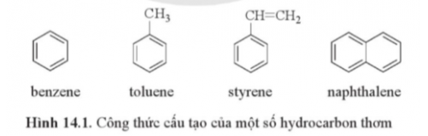

Hãy nhận xét điểm giống nhau của các hợp chất trên, so sánh điểm giống nhau và khác nhau về cấu tạo của các hợp chất trên với alkane và alkene ?

**c) Sản phẩm:** HS nêu điểm giống nhau của các hợp chất trên, so sánh điểm giống nhau và khác nhau về cấu tạo của các hợp chất trên với alkane và alkene

**d) Tổ chức thực hiện:** HS làm việc theo bàn, GV gợi ý, hỗ trợ HS.

**2. Hoạt động 2: Hình thành kiến thức mới**

|  |  |
| --- | --- |
| **Hoạt động 2.1: Khái niệm và danh pháp**  **Mục tiêu***:* HS nêu khái niệm về arene. Viết được công thức và gọi tên của một số arene (benzene, toluene, xylene, styrene, naphthalene). | |
| **Hoạt động của GV và HS** | **Sản phẩm dự kiến** |
| **Giao nhiệm vụ học tập:** GV chia lớp làm 4 nhóm, hoàn thành phiếu bài tập sau:   |  | | --- | | **PHIẾU BÀI TẬP SỐ 1**  1. Quan sát hình 14.2: Nêu đặc điểm cấu tạo của phân tử benzene  2. Biểu diễn các cách viết CTCT dạng thu gọn của benzene.  3. Nêu khái niệm arene.  4. Viết CTPT 4 đồng đẳng kế tiếp của benzene, từ đó viết CT chung dãy đồng đẳng của benzene.  5. Quan sát bảng 14.1: Nêu cách gọi tên thông thường và quy luật gọi tên hệ thống của 1 số hydrocarbon thơm. |   **Thực hiện nhiệm vụ:** HS tham khảo thông tin SGK, hoàn thành phiếu bài tập theo 4 nhóm.  **Báo cáo, thảo luận:** Đại diện nhóm HS đưa ra nội dung kết quả thảo luận của nhóm.  **Kết luận, nhận định:** GV nhận xét, đưa ra kết luận:  - Những hydrocarban trong phân tử chứa vòng benzene được gọi là các hydrocarbon thơm hay arene.  - Dãy đồng đẳng của benzene có công thức chung: CnH2n-6 (n $≥6$)  - Ngoài dãy đồng đẳng của benzene còn có các hydrocarbon thơm mà mạch nhánh chứa liên kết bội hoặc chứa 2 hay nhiều vòng benzene ghép lại với nhau.  - Khi gọi theo tên thay thế, vòng benzene được xem là mạch chính. Khi có 2 nhóm thế trên vòng benzene, vị trí của chúng có thể được chỉ ra bằng các chữ số 1,2; 1,3 hay 1,4 hoặc bằng các chữ cái là *o (ortho), m (meta), p (para)* | 1. Nêu đặc điểm cấu tạo của phân tử benzene  2. Biểu diễn các cách viết CTCT dạng thu gọn của benzene.  3. Nêu khái niệm arene.  4. Viết CTPT 4 đồng đẳng kế tiếp của benzene, từ đó viết CT chung dãy đồng đẳng của benzene.  5. Nêu cách gọi tên thông thường và quy luật gọi tên hệ thống của 1 số hydrocarbon thơm. |
| **Hoạt động 2.2: Tính chất vật lí**  **Mục tiêu***:* HS nêu được tính chất vật lí của benzene và 1 số chất trong dãy đồng đẳng | |
| **Hoạt động của GV và HS** | **Sản phẩm dự kiến** |
| **Giao nhiệm vụ học tập:** Yêu cầu HS hoạt động các nhân, tham khảo thông tin SGK trả lời các câu hỏi sau:  1. Nêu trạng thái tự nhiên của benzene và đồng đẳng.  2. Nhận xét độ tan của hydrocarbon thơm trong nước  3. Quy luật biến đổi nhiệt độ sôi, nhiệt độ nóng chảy của các hydrocarbon thơm  4. Trả lời câu hỏi vận dụng 1, 2 SGK  **Thực hiện nhiệm vụ:** HS tham khảo thông tin SGK  **Báo cáo, thảo luận:** HStrả lời câu hỏi của GV  **Kết luận, nhận định:** GV nhận xét, đưa ra kết luận:  1. Trạng thái tự nhiên của benzene và đồng đẳng.  2. Độ tan của hydrocarbon thơm trong nước  3. Quy luật biến đổi nhiệt độ sôi, nhiệt độ nóng chảy của các hydrocarbon thơm  4. Cách ứng xử thích hợp đối với việc sử dụng arene trong việc bảo vệ sức khỏe con người và môi trường. | 1. Nêu trạng thái tự nhiên của benzene và đồng đẳng.  2. Nhận xét độ tan của hydrocarbon thơm trong nước  3. Quy luật biến đổi nhiệt độ sôi, nhiệt độ nóng chảy của các hydrocarbon thơm  4. Cách ứng xử thích hợp đối với việc sử dụng arene trong việc bảo vệ sức khỏe con người và môi trường. |
| **Hoạt động 2.3: Tính chất hóa học**  **Mục tiêu***:* HS nêu được tính chất hóa học đặc trưng của arene: Phản ứng thế nguyên tử hydrogen ở vòng benzene, phản ứng cộng, phản ứng oxi hóa.  **Hoạt động 2.3.1:** **Phản ứng thế nguyên tử H của vòng benzene (Phản ứng thế halide, phản ứng nitro hóa)** | |
| **Hoạt động của GV và HS** | **Sản phẩm dự kiến** |
| **Giao nhiệm vụ học tập:**   * GV hướng dẫn học sinh phân tích đặc điểm cấu tạo nhân Benzene: mạch vòng tạo hệ liên hợp vì vậy nhân Benzene khá bền. Các arene có 2 trung tâm phản ứng là nhân Benzene và mạch nhánh * GV đặt vấn đề: Benzene có phản ứng với bromine không ? (Nếu có) phản ứng xảy ra trong điều kiện nào ? * GV chiếu cho HS xem thí nghiệm benzene phản ứng với bromine   - Hoạt động nhóm: HS trong nhóm hãy thảo luận theo các nội dung:   |  | | --- | | **Phiếu bài tập số 2**  + Trong phần trình chiếu, benzene phản ứng bromine xảy ra hiện tượng gì ? Phản ứng xảy ra trong điều kiện nào ?  + Viết PTHH minh hoạ: C6H6 + Br2  + Với điều kiện tương tự như phản ứng trên, toluene phản ứng với bromine như thế nào?  + Viết PTHH?  C6H5-CH3 + Br2 |   **Thực hiện nhiệm vụ:** HS quan sát thí nghiệm, thảo luận nhóm  **Báo cáo, thảo luận:** Thảo luận, thống nhất và báo cáo với GV. Các nhóm nhận xét, bổ sung, chốt kiến thức.  **Kết luận, nhận định:** GV nhận xét, đưa ra kết luận:  - GV lưu ý học sinh: Điều kiện phản ứng: bột sắt + Toluene tham gia phản ứng với bromine dễ dàng hơn Benzene và tạo thành sản phẩm thế vào vị trí ortho và para.  **Giao nhiệm vụ học tập:**  - GV chiếu cho HS xem thí nghiệm benzen phản ứng với HNO3  - Hoạt động nhóm: HS trong nhóm hãy thảo luận theo các nội dung:   |  | | --- | | **Phiếu bài tập số 3**  + Trong phần trình chiếu, benzen phản ứng HNO3 xảy ra hiện tượng gì ?  + Viết PTHH minh hoạ: C6H6 + HNO3  + Dự đoán phản ứng: C6H5-CH3 + HNO3 |   **Thực hiện nhiệm vụ:** HS quan sát thí nghiệm, thảo luận nhóm  **Báo cáo, thảo luận:** Thảo luận, thống nhất và báo cáo với GV. Các nhóm nhận xét, bổ sung, chốt kiến thức.  **Kết luận, nhận định:** GV nhận xét, đưa ra kết luận:  + Trạng thái chất tham gia phản ứng: bromine khan; HNO3 bốc khói; H2SO4 đậm đặc đun nóng...  + Quy tắc thế ở vòng benzene  + Cơ chế phản ứng thế ở vòng benzene  GV có thể dùng sơ đồ để mô tả quy luật thế ở nhân Benzene | - Vòng benzene khó tham gia phản ứng cộng, bền với tác nhân oxi háo và có phản ứng đặc trưng là phản ứng thế nguyên tử hydrogen ở vòng benzene.  - Các akylbenzene phản ứng thế nguyên tử hydrogen ở vòng thơm dễ hơn benzene, ưu tiên xảy ra ở vị trí ortho và para so với nhóm alkyl.  - Nêu hiện tượng và viết PTHH của các phản ứng thế halide và nitro hóa benzene, toluene. |
| **Hoạt động 2.3.2: Phản ứng cộng (cộng hydrogen, cộng chlorine)** | |
| **Hoạt động của GV và HS** | **Sản phẩm dự kiến** |
| **Giao nhiệm vụ học tập:** HS thảo luận theo cặp hoàn thành phiếu bài tập sau:  **Phiếu bài tập số 4**  - Hãy cho biết về công thức cấu tạo benzene có gì giống với alkene  - Với đặc điểm đó benzene có phản ứng gì?  - Đọc mô tả thí nghiệm 2 trong SGK, từ đó nêu hiện tượng và viết PTHH của benzene với Cl2, tương tự với H2  – Cho HS quan sát video thí nghiệm của styrene với nước bromine, nêu hiện tượng và viết PTHH  **Thực hiện nhiệm vụ:** HS hoạt động theo cặp,so sánh cấu tạo của benzene với alkene, dự đoán khả năng tham gia phản ứng cộng của benzene. Đọc mô tả thí nghiệm 2 trong SGK và viết PTHH.  **Báo cáo, thảo luận:** Thảo luận, thống nhất và báo cáo với GV. Các nhóm nhận xét, bổ sung, chốt kiến thức.  **Kết luận, nhận định:** GV nhận xét, đưa ra kết luận về phản ứng cộng hydrogen và chlorine của benzene.  GV LƯU Ý: phản ứng với chlorine dùng để sản xuất thuốc trừ sâu 666 nhưng phân hủy chậm nên ngày nay không được sử dụng | - Nêu hiện tượng và viết PTHH của phản ứng cộng hydrogen, cộng chlorine của benzene.  - So sánh khả năng tham gia phản ứng cộng của benzene với alkene  - Nêu cách nhận biết styrene. |
| **Hoạt động 2.3.3 :** Các phản ứng khác | |
| **Hoạt động của GV và HS** | **Sản phẩm dự kiến** |
| GV tiến hành thí nghiệm của bezen và toluene tác dụng với KMnO4, cho học sinh quan sát và nêu hiện tượng.  **Giao nhiệm vụ học tập:** HS thảo luận theo cặp hoàn thành phiếu bài tập sau:   |  | | --- | | **Phiếu học tập: 5**  Từ công thức cấu tạo của benzene và toluene giải thích vì sao toluene có phản ứng với KMnO4, còn benzene thì không có phản ứng ?  Hãy dự đoán sản phẩm, và viết PTHH xảy ra?  1. Toluen + KMnO4 → ........................  2. Đốt cháy Benzene |   **Thực hiện nhiệm vụ:** HS hoạt động theo cặp,quan sát thí nghiệm nêu hiện tượng, viết PTHH xảy ra hoàn thành phiếu học tập.  **Báo cáo, thảo luận:** Thảo luận, thống nhất và báo cáo với GV. Các nhóm nhận xét, bổ sung, chốt kiến thức.  **Kết luận, nhận định:** GV nhận xét, đưa ra kết luận về phản ứng oxi hóa mạch nhánh alkyl ở vòng benzene. | - So sánh khả năng phản ứng với dung dịch KMnO4 của benzene với toluene. Từ đó nêu cách nhận biết 2 chất này.  - Viết PTHH của toluene với dung dịch KMnO4 khi đun nóng và khi thực hiện phản ứng trong môi trường acid.  - Viết PTHH của phản ứng oxi hóa hoàn toàn hydrocarbon thơm. |
| **Hoạt động 2.4: Điều chế và ứng dụng**  **Mục tiêu***:* Trình bày được phương pháp điều chế trong công nghiệp và các ứng dụng của arene. | |
| **Hoạt động của GV và HS** | **Sản phẩm dự kiến** |
| **Giao nhiệm vụ học tập:** HS thảo luận theo cặp nêu phương pháp điều chế trong công nghiệp và các ứng dụng của arene; Cách ứng xử thích hợp đối với việc sử dụng arene trong việc bảo vệ sức khỏe con người và môi trường.  **Thực hiện nhiệm vụ:** HS hoạt động theo cặp,tham khảo thông tin trong SGK  **Báo cáo, thảo luận:** Thảo luận, thống nhất và báo cáo với GV. Các nhóm nhận xét, bổ sung, chốt kiến thức.  **Kết luận, nhận định:** GV nhận xét, đưa ra kết luận về phương pháp điều chế trong công nghiệp và các ứng dụng của arene; Cách ứng xử thích hợp đối với việc sử dụng arene trong việc bảo vệ sức khỏe con người và môi trường. | - Phương pháp điều chế trong công nghiệp và các ứng dụng của arene;  - Cách ứng xử thích hợp đối với việc sử dụng arene trong việc bảo vệ sức khỏe con người và môi trường. |

**3. Hoạt động 3: Luyện tập**

**a) Mục tiêu:** Củng cố lại phần kiến thức đã học về cấu tạo, cách gọi tên, tính chất vật lí, tính chất hóa học, phương pháp điều chế và ứng dụng của hydrocarbon thơm.

**b) Nội dung:** GV đưa ra các bài tập cụ thể, gọi HS lên làm và chữa lại. HS hoàn thành các bài tập sau:

**Mức độ nhận biết**

**Câu 1**: Dãy đồng đẳng của benzene có công thức phân tử chung là

**A.** CnH2n+2 (n ≥ 1) **C.** CnH2n (n ≥ 2)

**B.** CnH2n-6 (n ≥ 6) **D.** CnH2n-2 (n ≥ 2)

**Câu 2**: Chất thuộc dãy đồng đẳng của benzene là

**A.** C6H5 – CH3 **B**. CH2 = CHCH2OH.

**C.** CH3CH2CH2CH2OH. **D**. CH3CH2OCH3

**Câu 3**: Cho các chất sau: CH4, CH3OCH3, C6H5CH2CH2CH3, CH2 = CHCH3, C6H5CH3, C6H6 (C6H5 - là gốc phenyl). Số chất thuộc cùng một dãy đồng đẳng là

**A.** 5. **B.** 4. **C.** 2. **D.** 3.

**Câu 4**: Tính chất nào sau đây không phải của ankyl benzene

**A.** Không màu sắc **B.** Không mùi vị*

**C.** Không tan trong nước **D.**Tan nhiều trong các dung môi hữu cơ

**Câu 5**: Hoạt tính sinh học của benzene, toluene là:

**A.** Gây hại cho sức khỏe* **B.** Không gây hại cho sức khỏe

**C.** Gây ảnh hưởng tốt cho sức khỏe **D.** Có thể gây hại hoặc không gây hại

**Câu 6**: Tính chất nào không phải của benzene?

**A.** Tác dụng với dung dịch Br2 (Fe) **B.**Tác dụng với HNO3 /H2SO4(đ)

**C.** Tác dụng với dung dịch KMnO4* **D.**Tác dụng với Cl2 (as)

**Mức độ thông hiểu**

**Câu 7:** Chất  có tên là gì ?

**A.** 1,4 -Đimetyl -6-etylbenzene. **B**. 1,4 -Đimeyl -2-etylbenzene.

**C**. 2- Etyl -1,4-đimetylbenzene. **D**. 1- Etyl -2,5-đimetylbenzene.

**Câu 8**:Cấu tạo của 4-chlorine etylbenzene là:

**A. 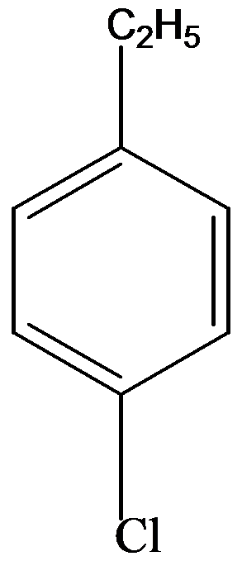 B. 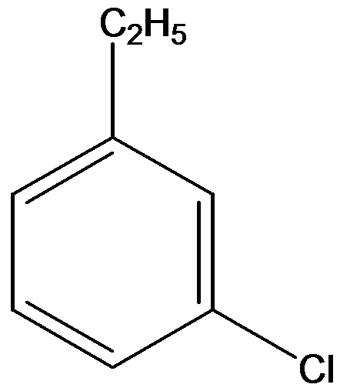 C. 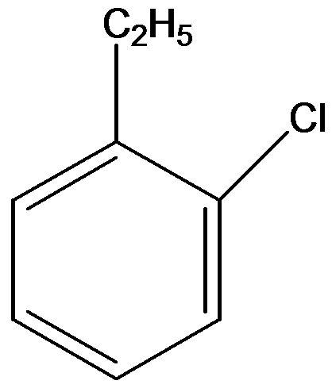 D.** 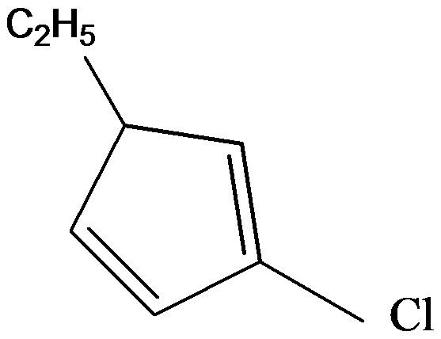

**Câu 9**. Hợp chất nào trong số các hợp chất sau thuộc dãy đồng đẳng arene?

**A.** C9H10 **B.** C7H8 **C.** C8H8 **D.** C7H10.

**Câu 10**. Hợp chất thơm C8H10 có bao nhiêu đồng phân?

**A**. 4 **B**. 3 **C**. 5 **D.** 2

**Câu 11**. Dùng nước bromine làm thuốc thử có thể phân biệt cặp chất nào dưới đây?

**A.** Metane và etane. **B.** Toluene và stirene.

**C.** Etilene và propilene. **D**. Etilene và stirene.

**Câu 12.** Cho dãy chuyển hóa sau :



Chất A và B là :





**Câu 13**. Khi cho toluen (C6H5 – CH3) tác dụng với Cl2 theo tỉ lệ mol 1:1 (askt) thu được sản phẩm thế là chất nào dưới đây?

**A.**  **B.** 

**C.**  **D.**  và 

**Mức độ vận dụng**

**Câu 14**. Lượng clobenzene thu được khi cho 15,6g C6H6 tác dụng hết với Cl2­ (xúc tác bột Fe) hiệu suất phản ứng đạt 80% là

**A.** 14g **B.** 16g  **C**. 18g **D.** 20g

**Câu 15**. Hiđrocacbon X là đồng đẳng của benzene có công thức thực nghiệm (C3H4)n. X có công thức phân tử nào dưới đây?

**A.** C12H16. **B.** C9H12. **C**. C15H20. **D**. C12H16 hoặc C15H20

**Câu 16**. Hiđrocarbon A có công thức dạng (CH)n. 1 mol A phản ứng vừa đủ với 4 mol H2 (Ni, t0) hoặc 1 mol Br2 (trong dung dịch). Công thức cấu tạo của A là chất nào dưới đây?

**A.** CH≡CH **B.** CH≡ C− CH=CH2.

**C.**  **D.** 

**Câu 17.** Cho 11,5g hiđrocarbon thơm A là đồng đẳng của benzene phản ứng với bromine khan tỉ lệ 1 : 1 (xúc tác : Fe, to) thu được 17,1 gam dẫn xuất monobromine (mỗi sản phẩm có 46,784% khối lượng bromine). Công thức phân tử của A và hiệu suất phản ứng là :

A. C7H8 ; 75%. B. C8H10 ; 80%. C. C7H8 ; 80%. D. C8H10 ; 85%.

**Câu 18**. Điều chế benzene bằng cách trùng hợp hoàn toàn 5,6 lit axetylene (đktc) thì lượng benzene thu được là

**A.** 26g **B.** 13g **C.** 6,5g **D**.52g.

**Mức độ vận dụng cao**

**Câu 19**. Người ta tiến hành điều chế thuốc nổ TNT từ metane. Tính khối lượng metane cần dùng để điều chế 1 kg thuốc nổ, biết hiệu suất của cả quá trình là 40%.

Hướng dẫn trả lời:

Các PTHH :

2CH4  C2H2 + 3H2

3C2H2  C6H6

CH4 + Cl2  CH3Cl + HCl

C6H6 + CH3Cl  C6H5CH3 + HCl

C6H5CH3 + 3HNO3  C6H2CH3(NO2)3 + 3H2O

Ta có : 6CH4C2H2C6H5CH3 C6H2CH3(NO2)3

1 kg

Khối lượng CH4 theo lí thuyết là  (kg)

vì hiệu suất quá trình là 40% ⇒  cần dùng là . = 0,8727 (kg).

**Câu 20**. Cho 3 g hỗn hợp X gồm hai hiđrocarbon thơm hơn kém nhau 1 nguyên tử carbon vào dung dịch bromine dư thấy khối lượng bromine bị mất màu là 3,2 g. Biết phân tử khối của mỗi chất trong hỗn hợp đều nhỏ hơn 106. Xác định công thức của hai hiđrocarbon trên và % khối lượng của mỗi chất trong hỗn hợp X.

Hướng dẫn trả lời:

Ta có  = = 0,02 (mol)

Nếu 2 hiđrocarbon cùng tham gia phản ứng cộng với dung dịch bromine theo tỉ lệ mol 1 : 1 thì số mol của 2 hiđrocarbon =  = 0,02 (mol).

⇒ Khối lượng mol trung bình của hai hiđrocarbon là 3 : 0,02 = 150 g (loại).

Nếu hai hiđrocarbon tác dụng với dung dịch bromine theo tỉ lệ mol 1 : 2 thì khối lượng mol trung bình của hai hiđrocarbon là 3 : 0,01 = 300 g (loại).

Vậy chỉ có thể xảy ra trường hợp một hiđrocarbon trong hỗn hợp phản ứng với dung dịch bromine theo tỉ lệ mol 1 : 1 thì số mol của hiđrocarbon A là 0,02 mol.

Gọi CTPT của hiđrocarbon là C6H5 – CxHy

Do M < 106 nên 77 + 12x + y < 106 ⇒ 12x + y < 29 ⇒ x < 2

Thoả mãn với x=1 ⇒ Công thức 2 hiđrocarbon là : C6H5 – CH3 và C6H5 – CH = CH2

Khối lượng C6H5–CH=CH2 là 0,02.104 = 2,08 (g)

 là .

**c) Sản phẩm:**Đáp án

**d) Tổ chức thực hiện:**HS làm việc cá nhân.

**4. Hoạt động 4: Vận dụng**

**a) Mục tiêu:** giúp HS vận dụng kiến thức đã được học trong bài để giải quyết các câu hỏi, nội dung gắn liền với thực tiễn và mở rộng thêm kiến thức của HS về hydrocarbon thơm.

**b) Nội dung:** Tìm hiểu những lợi ích và tác hại của hydrocarbon thơm đối với sức khỏe con người và môi trường và đề xuất cách ứng xử thích hợp đối với việc sử dụng arene trong việc bảo vệ sức khỏe con người và môi trường trên cơ sở TCVL, TCHH của chúng**.**

**c) Sản phẩm:**

- Ứng dụng của hydrocarbon thơm trong đời sống và trong công nghiệp:

- Lợi ích của hydrocarbon thơm:

- Ảnh hưởng không có lợi của hydrocarbon thơm:

- Cách ứng xử thích hợp đối với việc sử dụng arene trong việc bảo vệ sức khỏe con người và môi trường:

**d) Tổ chức thực hiện:** GV hướng dẫn HS về nhà làm và hướng dẫn HS tìm nguồn tài liệu tham khảo qua internet, thư viện….